Styrelsens Proposition till den extra föreningsstämman 2026-08-12 avseende placering av den fastighetsnära insamlingen, FNI.

Placering av fastighetsnära insamling i Brf Själland
Från den 1/1 2027 är det ett lagkrav på att fastighetsägare och bostadsrättsföreningar måste ha ordnat insamling av förpackningar av papper, plast, metall, färgat och ofärgat glas samt mat och restavfall. Det är bara mat- och restavfall som vi efter årsskiftet får kasta i sopsugarna.
Innan dess måste föreningen ha ordnat med insamlingsmöjligheter. Det betyder att vi måste komma överens om platser där vi kan placera kärlen, beställa kärl och ordna med hårdgjorda och plana ytor för uppställning av kärlen.

Beslut angående placering av den fastighetsnära insamlingen tas på denna föreningsstämma. Styrelsens förslag är alternativ 3 då övriga undersökta alternativ inte visade sig vara gångbara.

Styrelsen har undersökt åtta alternativa platser för insamling av förpackningar av papper, plast, metall, färgat och ofärgat glas. Tidningar kan också samlas in.
De alternativa placeringar vi undersökt är de följande.
- Utmed Själlandsgatan på gräsremsan mellan trottoar och vägbana
- På platsen, ”torget”, framför tvättstugan
- På övre respektive nedre gården mot de förråd vi har närmast Själlandsgatan.
- På övre gårdens gräsmatta mot förråden.
- På ”tomterna” vid Själlandsgatan 8 och 146.
- Samma insamlingsställe som kvarteret Randers använder.
- Samma insamlingsställe som samfälligheten Silkeborg ska använda
- Använda insamlingsställen på andra fastigheter.

Alternativ 1 ”Utmed Själlandsgatan” godkändes inte av Trafikkontoret vid ett första försök. Vi försökte en gång till med samma placering men med annan motivering. Trafikkontoret upprepade att vi inte får ta marken i anspråk så det alternativet är inte aktuellt längre.
Alternativ 2 ” På platsen framför tvättstugan” godkändes inte som hämtningsplats av entreprenörer som hämtar avfall. Argumentet är att det inte finns en vändplats för lastbil framför tvättstugan. Backning får endast ske 10meter. Tidigare redovisade fördelar blir därmed inte möjliga att tillgodose.

Alternativ 3 ” På övre respektive nedre gården mot de förråd vi har där”
Vi har tidigare redovisat för- och nackdelar. Alldeles oavsett dessa så är placering enligt alternativ 3 det enda som vi kommit fram till att det är möjligt att genomföra. De som sköter hämtningen kan för hand dra kärlen ut till vägen och tillbaka.

Alternativ 4 på övre gårdens gräsmatta.
Det blev för långt avstånd till vägen för manuell hämtning

Alternativ 5 på ”tomterna” vid Själlandsgatan 8 och 146
De respektive bostadsrättshavarna gav inte klartecken och det är inget att säga om det.

Alternativ 6 var att få dela på Svenska Bostäders insamlingsplats för kvarteret Randers.
Svenska Bostäder meddelade att det inte har plats för ytterligare insamling.

Alternativ 7 med samma insamlingsställe som Silkeborg ska använda.
De har meddelat att de inte har plats.

Alternativ 8 med att använda insamlingsställen på andra fastigheter.
Förutom att det blir ett otillåtet stort gångavstånd så ska insamling ske på den egna fastigheten.

Två röda prickar på kartan nedan visar föreslagen placering enligt alternativ 3
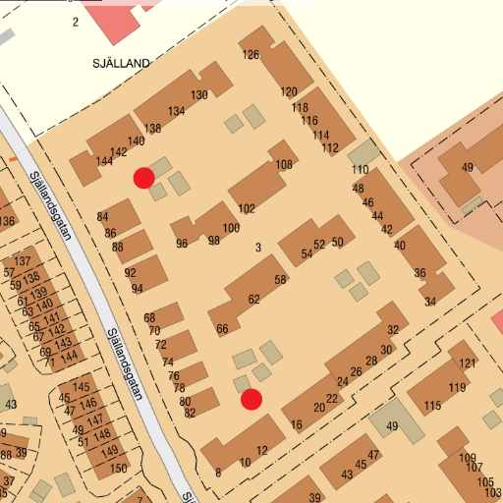

Skåpen kan se ut ungefär som nedanstående. De kommer dock att vara lite större än på bilderna.
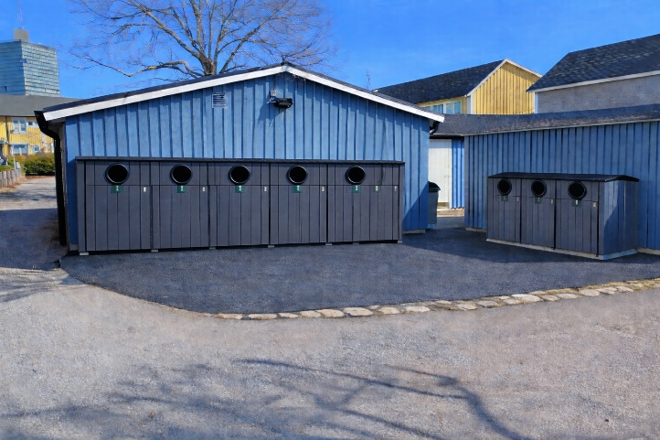
Övre gården utan inbyggnad

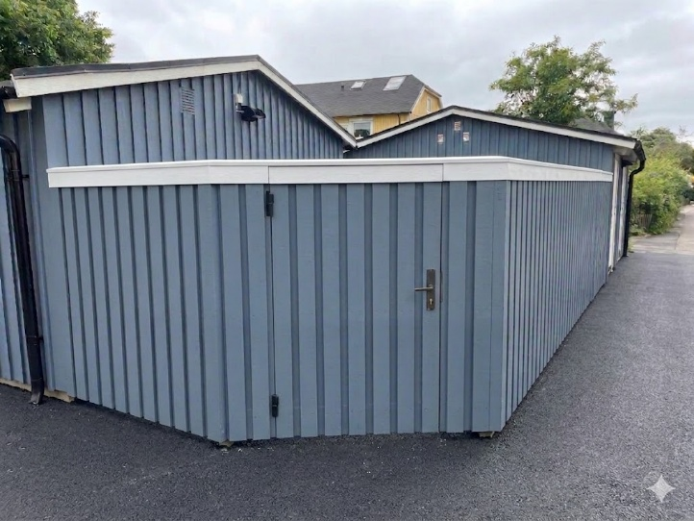
Alternativt, övre gården med FNI-kärlen bakom en inbyggnad

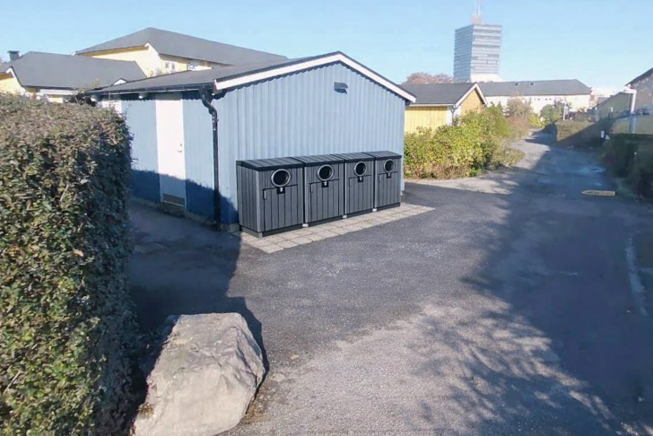

Nedre gården

/Styrelsen

